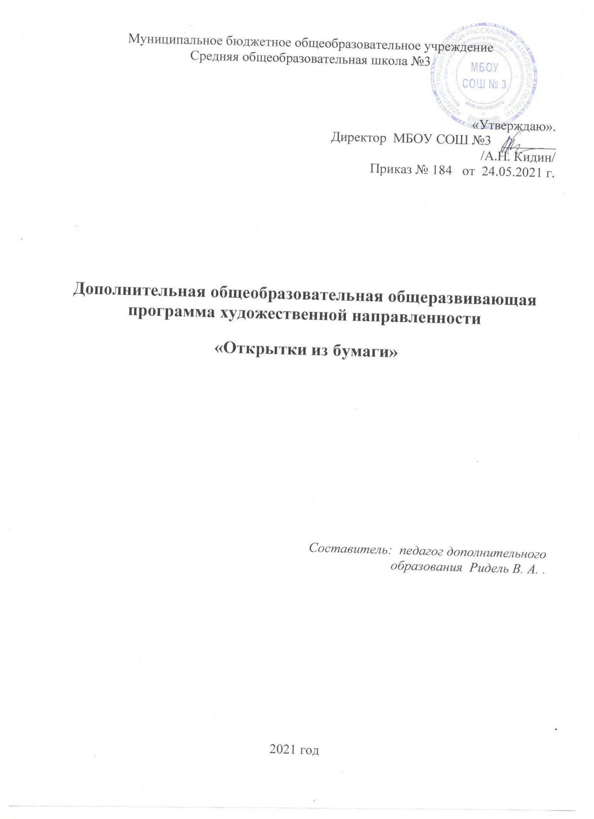
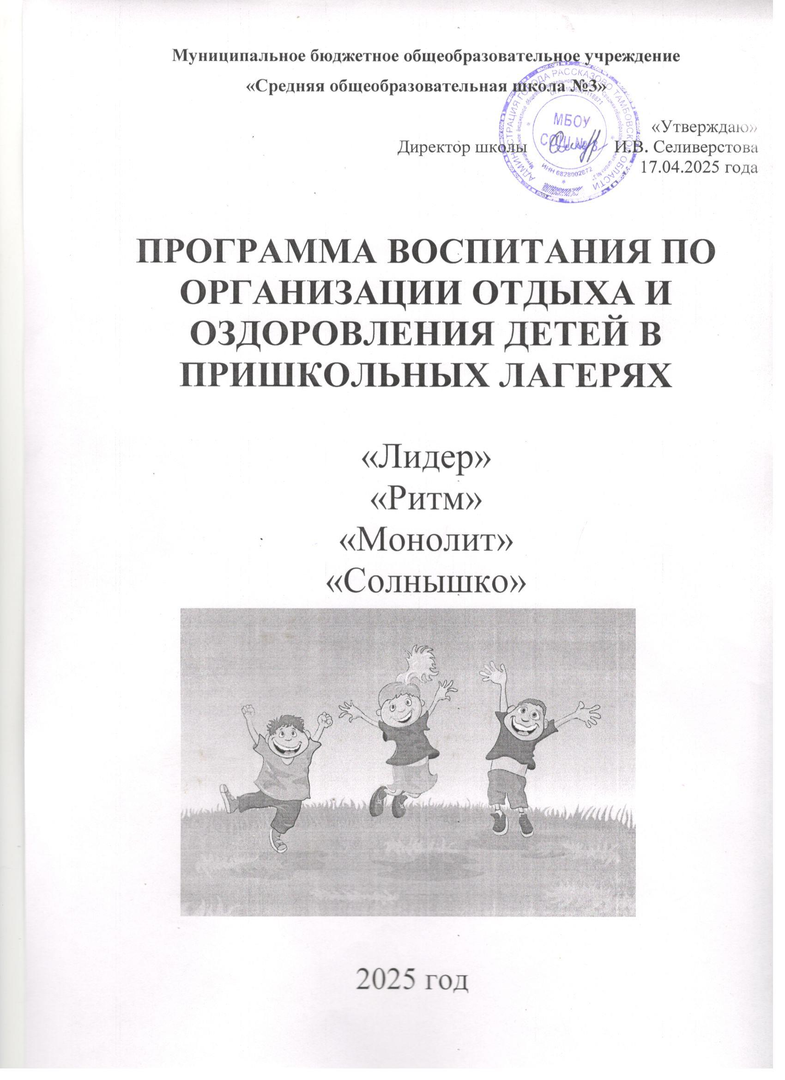

Пояснительная записка

Направленность программы - художественная.

Летние каникулы – долгожданные, весёлые, жаркие и самые продолжительные в году. И перед многими родителями встаёт вопрос: как правильно организовать полноценный отдых своего ребёнка? Современные учреждения дополнительного образования помогают решить этот вопрос, создавая специфическую образовательную среду, для которой характерна вариативность предоставляемых образовательных услуг, которые подстраиваются под способности и интересы детей, ведь именно так и создаётся творческая среда, которая способствует развитию интереса детей к занятиям, чувства принадлежности к своему коллективу, креативной самореализации и т. д.
В педагогическом процессе учреждения дополнительного образования реализуются различные досуговые программы как в отдельных объединениях, так и в образовательном учреждении в целом и предназначены как для детей, постоянно посещающих данное учреждение, так и для гостей, детей, пришедших впервые (из интереса или «за компанию») и которые, возможно, продолжат свои занятия в студии или в объединении в учебном году.
Предлагаемая автором краткосрочная программа «Мы – затейники» задумана как пособие для педагогов, работающих на летних площадках, пришкольных лагерях и является модульной, свободно подстраиваемой под контингент детей и родителей, нуждающихся в данных образовательных услугах. Модули или подпрограммы могут быть использованы как в комплекте, так и каждая в отдельности в зависимости от востребованности и условий реализации программы.
Подпрограмма «Открытки из бумаги» знакомит с самыми разными способами выполнения открыток из бумаги, которые не требуют сложного специального оборудования и дорогих материалов и поэтому вполне могут быть применимы в работе с детьми в летний период. Опыт работы с детьми по данной программе показал, что в процессе освоения различных техник аппликации обогащается эмоциональная сфера детей, что обусловливает стремление к постижению новых приёмов творческой деятельности, к созданию выразительных образов.
Подпрограмма «Дружная семейка» предназначена для совместного творчества детей и их родителей. Здесь могут заниматься как новички, так и опытные мастера, каждому подбирается индивидуальная техника. Эффективность работы по данной программе обеспечивает способ совместной деятельности детей и их родителей, направленной на решение творческой задачи.
Бумага! Такой привычный и необходимый для нас материал является одним из величайших изобретений человечества наряду с колесом, компасом и компьютером. Выразительность, наглядность, прочность и дешевизна - эти качества переопределили долгую жизнь бумаге как исходному материалу для творчества и взрослых, и детей. Любая работа с бумагой – складывание, вырезание, плетение – не только увлекательна, но и познавательна. Художественное творчество развивает фантазию, вкус, способности. Бумага даёт возможность человеку проявить свою индивидуальность, воплотить замыслы, ощутить радость творчества.
Актуальность, педагогическая целесообразность.В периодлетних каникул очень остро встаёт вопрос занятости детей, умение правильно организовать свой досуг. Как помочь ребенку занять с пользой своё свободное время, дать возможность открыть себя наиболее полно? Как создать условия для динамики творческого роста и поддержать пытливое стремление ребенка узнать мир во всех его ярких красках и проявлениях? Именно эти вопросы поможет решить досуговая программа «Открытки из бумаги», которая предназначена для работы в летний период времени и рассчитана на сменный состав детей. В процессе работы по данной программе ребенку дается возможность реально, самостоятельно открывать для себя волшебный мир листа бумаги, превратить его в предметы живой и неживой природы; постичь структуру, свойства, насладиться палитрой цветовых гамм, сочетанием комбинаций различных форм, величин.

Цель программы: развитие мотивации личности ребёнка к познанию и творчеству средствами декоративно-прикладной деятельности.

Задачи:
в обучении
- формирование художественно-пластических умений и навыков работы с бумагой;
- формирование навыков работы с различными инструментами, умение организовать своё рабочее место;
- обучение основам здорового образа жизни;
в развитии
- развитие фантазии, моторных навыков, внимания, творческих способностей;
- формирование эстетического вкуса;
в воспитании
- воспитание трудолюбия, аккуратности;
- умение довести начатое дело до конца;
- привитие основ культуры труда;
- развитие способности к самооценке и самоконтролю;
- формирование у обучающихся культуры здоровья.

Программа направлена на обучение детей 7-10 лет.
Форма организации учебной деятельности – групповая. Состав группы – 12 человек.
Основной дидактический принцип программы «Открытки из бумаги» – обучение в предметно-практической деятельности. В процессе реализации программы используются разнообразные методы обучения: объяснительно-иллюстративный, рассказ, беседы, работа с книгой, демонстрация, упражнения, практические работы репродуктивного и творческого характера, методы мотивации и стимулирования, обучающего контроля, взаимоконтроля и самоконтроля, познавательная игра и другие.
Рекомендуемые формы занятий по данной программе: традиционное занятие, игра, мастерская, творческая встреча и т. д.
Занятия проводятся 5 или 2 раза в неделю по 2 часа, всего 20 часов.

Ожидаемые результаты реализации краткосрочной досуговой программы «Открытки из бумаги».
К концу обучения по программе учащиеся получат следующие основные знания и умения:
- правила техники безопасности при пользовании инструментами (ножницами, карандашом, линейкой);
- владение специфической терминологией (аппликация, шаблон, трафарет, фон, основа и др.);
- последовательность выполнения изделия;
- использование инструментов, выполнение размётки по линейке и по шаблону;
- выполнение операции по обработке бумаги (складывание, вырезание, склеивание);
- экономичная размётка материала с помощью шаблонов.

Отслеживание результатовосвоения данной программы происходит с помощью следующих способов: наблюдение, обсуждение готовой работы, собеседование (индивидуальное, групповое), метод рефлексии, творческие задания и др.

Форма подведения итоговреализации программы «Открытки из бумаги» - выставка.

Учебно-тематический план

№ | Наименование разделов, блоков, тем | Всего час. | Кол-во часов
№ | Наименование разделов, блоков, тем | Всего час. | Теор. | Практ.
1. | Вводное занятие  Правила пользования материалами и инструментами | 2 | 2 | -
2. | Плоские открытки  Открытка «Цыплёнок»  Открытка «Зайка»  Открытка «Яблонька» | 6  2  2  2 | 1  1  -  - | 5  1  2  2
3. | Открытки с объёмными элементами  Открытка «Бабочка»  Открытка «Сердечко»  Открытка «Птичка»  Открытка «Цветок»  Открытка «Куриная семейка» | 10  2  2  2  2  2 | 1  1  -  -  -  - | 9  1  2  2  2  2
4. | Отчётная выставка работ | 2 | - | 2
 | Итого: | 20 | 4 | 16

Содержание программы
1. Вводное занятие
Теоретические сведения: Цель и задачи программы. Режим работы. План занятий. Краткие сведения из истории бумажного производства, знакомство с видами бумаги, направлениями бумажной пластики. Демонстрация изделий, выполненных из бумаги и картона. Беседа на тему «История открытки». Организационные вопросы. Безопасность труда и правила личной гигиены.

2. Плоские открытки
Теоретические сведения: Виды бумаги и картона, их свойства и назначение. Правила пользования ножницами. Виды клея, их свойства и применение. Понятия «плоская аппликация», «основа», «фон». Правила пользования трафаретами и шаблонами.
Практическая работа: Организация рабочего места. Последовательное выполнение плоских открыток: планирование, разметка, резание бумаги ножницами, складывание, соединение деталей из бумаги и картона.

3. Открытки с объёмными элементами
Теоретические сведения: Понятие «объёмная аппликация». Технология её выполнения. Методы экономного расхода материалов. Декорирование открыток бисером, лентами, пайетками.
Практическая работа: Последовательное выполнение объёмных открыток. Планирование, размётка, обозначение линий сгиба на развертках, контроль деталей (изделий) с помощью линейки. Методы декорирование открыток бисером, ленточками, пайетками. Самостоятельное создание эскизов, выполнение творческих работ.

Методическое обеспечение

Успешной организации образовательно-воспитательного процесса способствует следующее дидактическое обеспечение:
- помещение, приспособленное для занятий по рукоделию;
- литература по бумагопластике, психологии, педагогике;
- наглядные пособия (плакаты: по технике безопасности, цветовой круг), дидактические материалы (технологические карты, шаблоны), образцы работ, журналы («Чудесные мгновения», «Декор», «Журнал мод»);
- технические средства обучения: фотоматериалы, телевизор, видеоплеер, компьютерное обеспечение.

Материально-техническое обеспечение:
- материалы: односторонняя и двухсторонняя цветная бумага, альбом для рисования, цветной картон, белый картон, бисер, шёлковые ленточки, пайетки, рифлёный картон, клей и др.;
- инструменты: ножницы, линейка, карандаши, фломастеры, ластик, нитки и др.

Литература

- Браиловская Л.В. Дизайн интерьера в восточном стиле: Япония, Китай, Индия, Египет. – Ростов н/Д: Феникс, 2004.
- Виноградова Е. Большая книга бисера. – М.: «ОЛМА ПРЕСС», 2000.
- Горнова Л.В. и др. Студия декоративно-прикладного творчества: программы, организация работы, рекомендации. – Волгоград: Учитель, 2008.
- Гурбина Е. А. Обучение мастерству рукоделия. – Волгоград: Учитель, 2008.
- Доуэлп К. Б. Цветы из бисера./ Пер. с англ. – М.: Издательский дом «Ниола 21-й век». 2006.
- Кочеткова Н. В. Мастерим игрушки сами. – Волгоград: Учитель, 2010.
- Леонидова Б.Л. С любовью к детям. Серия «Библиотека для пед., родителей и детей».- М.: ГОУ ЦРСДОД, 2002.
- Нестеренко О.И. Краткая энциклопедия дизайна. – М.: Дрофа, 2002.
- Орлова Л.В. Азбука моды. – М.: Просвещение, 2000.
- Павлова М.Б. и др. Метод проектов в технологическом образовании школьников. – М.: Вентана-Графф, 2003.
- Черныш И. В. Удивительная бумага. – М.: АСТ-ПРЕСС, 2000.
- Чиотти Д. Бисер. – М.: Издательский дом «Ниола 21-й век», 2002.

Приложение
Беседа «История открытки»

Всегда ли нужен праздник, для того чтобы дарить открытки? С их помощью вы можете оригинально пригласить на ужин, тактично напомнить об отложенных делах, поделиться радостью, помириться и просто сделать приятное.
Первое упоминание об открытках датируется около 500 лет до нашей эры. В те годы открытки представляли собой листы папируса, которые расценивались египетскими и китайскими культурами, как послание благосостояния и доброжелательности.
В Европе открытки появились гораздо позже, где-то в 15 веке. В то время не было почты и поэтому открытки доставлялись людям лично. Из-за этого процесс дарения поздравительных открыток в Европе был чрезвычайно дорог, и только достаточно богатые люди могли позволить себе обмениваться ими. С появлением печатных открыток и развитием почтового дела процесс поздравления с праздниками намного упростился.
В начале 90-х годов в моду вошли открытки ручной работы (хенд-мейд открытки). Сегодня уже почти моветоном считается вручать друзьям и близким стандартные открытки с «остроумными» текстами, купленные в магазине. Открытку можно не полениться и сделать самому, тем более что это приятное и интересное занятие. Всё большее количество людей в мире дарят друг другу открытки ручной работы, это становится модным и современным.
Сначала в Европе и Америке, а потом в России появились фирмы, производящие открытки ручной работы.
При изготовлении открытки современные производители используют дорогой картон, служащий основой для открытки, на который затем наносятся элементы, разработанные профессиональным дизайнером. При производстве открыток широко используются разнообразные материалы: кора, пробка, сухие цветы, листья, нитки, ленточки, ткань, кружево, перья, блёстки, стразы, фольга, рифлёная и цветная бумага, ракушки, бисер и мн. др.
Открытки, которые мы с вами будем выполнять, проще дизайнерских, но тоже очень интересные (демонстрируются образцы открыток). Такими открытками очень приятно порадовать родных и близких.

